Cyflwynwch gyfres o dasgau portffolio ac adfyfyriad proffesiynol ar y cynnydd a wneir mewn datblygiad iaith bersonol ar gyfer llafaredd, darllen ac ysgrifennu.

Tasg 1

Trafodir yn yr aseiniad yma ynglŷn â gweithgareddau Cymraeg ail iaith cyflwynir i grŵp o blant. Mae’r disgyblion yn ddau ddosbarth blwyddyn pedwar o fewn ysgol cyfrwng Saesneg. Mae’r ysgol a 36% o ddisgyblion ar brydau ysgol am ddim a 31% wedi eu nodi fel anghenion dysgu ychwanegol sy’n sylweddol uwch na’r cyfartaledd cenedlaethol (Estyn, 2017). Mae nifer isel o ddisgyblion sy’n cael Saesneg fel iaith ychwanegol ac nad oes unrhyw ddisgybl yn siarad Cymraeg cartref. Mae’r ysgol yn arloesi’r gan gydweithio a Llywodraeth Cymru i ddatblygu’r cwricwlwm a dysgu proffesiynol (Estyn 2019).

Yn graidd i addysgeg yr ysgol mae’r pedwar diben Donaldson (2015) o fewn pob Maes a Phrofiad Dysgu a’r ethos dyddiol. Mae’r disgyblion yn dysgu mewn modd dysgu yn seiliedig ar ymholi o fewn cynllun carwsél sy’n cylchdroi gan maent yn cael mwy o gymorth o fewn grwpiau llai. Datblygu’r yr ysgol nifer o amgylcheddau dysgu o ardal greadigol i ystafell darganfod i greu profiadau cyffroes ac ysbrydoledig o i hybu addysgu pwrpasol. Gan fod y mwyafrif o ddisgyblion yn dod o gartrefi ansefydlog yn eu natur, nod yr ysgol yw creu profiadau dysgu sy’n atynnu’r disgyblion i fwynhau’r broses o ddysgu gan roi pwyslais cyfartal ar sgiliau cymdeithasol a lles y disgyblion a’r cwricwlwm. O ganlyniad nodi’r gan Estyn (2017) bod Lles ac agwedd at ddysgu'r disgyblion yn ‘Ardderchog’.

Targed o adroddiad Estyn (2017) yr ysgol yw gwella sgiliau Cymraeg yr ysgol o fewn Cyfnod Allweddol 2. O fewn yr ysgol ond un aelod o staff sy’n siarad Cymraeg yn rhugl. Mae’r disgyblion ar hyn o bryd yn Gyfnod Allweddol 2 yn gweld hi’n heriol defnyddio’r iaith Gymraeg gan mae’r cyfleoedd i ymarfer yr iaith yn gyfyng.

Thema'r hanner tymor yw'r Maes Dysgu a Phrofiad Ieithoedd, Llythrennedd a Chyfathrebu (Donadlson, 2015) gydag adrodd straeon fel yr ymholiad. Yn dilyn trip i Lynnoedd Cosmeston lle dechreuwyd yr ymholiad gyda phrofiad anturus, mae’r disgyblion wedi’u trochi mewn i brofiadau addysgu i ysbrydoli a chymhelli’r ddysgu. Ni cheir y disgyblion profiadau fel hyn tu allan i’r ysgol felly mae’r ysgol yn gwneud ymdrech sylweddol i sicrhau profiadau mewn ystod o amgylcheddau. Gan ystyried gwerthoedd ac addysgeg yr ysgol yn ofalus a hefyd ystyried y Cynllun Gwaith Cymraeg Ail Iaith blwyddyn 4 Consortiwm Canolbarth y De (CCD, dyddiad anhysbys), dewisi’r dilyn llwybr ‘Gwersylla’ fel y cynllun gwaith Cymraeg sy’n plethu’n dda gyda thema Llythrennedd y tymor.

Y gweithgaredd cyntaf y cynlluniwyd i’r athrawes dosbarth arwain yw datblygu geirfa newydd a phatrymau iaith wrth dostio malws melys a chanu- gweithgareddau gwersylla clasurol! I gychwyn rhoddi’r nifer o ddefnyddiau e.e. sgarff, cwpan plastig, erosol, tin bag ffa heb ei agor i benderfynu os maent yn ‘beryglus’ neu’n ‘diogel’. Ar ôl sefydlu'r rheolau ynglŷn â’r tan, mae disgyblion yn mynd wrthi i adeiladu tân gan ddefnyddio’r eirfa allweddol ‘Oes …..gyda ti?’ ‘Oes/ nag oes’. Yna, maent yn cymryd eu tro i ofyn am ffon tostio yn y Gymraeg a mwynhau canu ‘Dyna ti yn eistedd aderyn du’.

Yr ail dasg cynllunni’r i’r disgyblion gyda chymorth cynorthwyydd dysgu yw iddynt archwilio, cynllunio a chyflwyno hanfodion bag gwersylla gan ddefnyddio sgrin werdd. Wrth i’r disgyblion archwilio nifer o ddeunyddiau hanfodol megis sach gysgu, sanau cynnes, cadair gwersylla ac wedyn pethau diangen megis Ipad, ffrâm llun a DVD maent yn adeiladu rhestr o’r hyn sydd angen. Paratoi’r rhestr gwirio Cymraeg i’r cynorthwyydd a fydd o gymorth i’w disgyblion wrth gyflwyno rhestr ‘mae angen’ ar gyfer gwersylla.

Yn y gweithgaredd olaf, sydd wedi paratoi ar gyfer y cynorthwyydd dysgu arall yw datblygu eu sgiliau cymdeithasol a phatrymau iaith wrth adeiladu pabell. Mae tri math o babell yn amrywio o ran her ac felly er bod pob grŵp yn gallu cymysg, rhoddi’r babell fwyaf heriol i grŵp gydag unigolion sydd â sgiliau arweinyddiaeth gryf. Wrth adeiladu'r babell rhoddi’r cyfarwyddiadau a hyfforddiant i’r cynorthwyydd dysgu drilio patrymau iaith
* Ble mae/mae’r ….?
* Oes …..gyda ti?
* Oes/ nag oes
* Dw i eisiau….

Tasg 2
https://www.dropbox.com/s/wc3okrh5fs744uk/2160p.MOV?dl=0

Tasg 3

Gan ddilyn diddordebau'r disgyblion o dasgau blaenorol y thema roedd yr ymgysylltiad gyda’r tasgau yn anhygoel. Gweli’r Estyn (2018) addysgu effeithiol pan mae’r gweithgareddau wedi’i gynllunio i ymateb i ddiddordebau plant mewn amgylcheddau dysgu ysgogol. Nid oedd achosion o gam fihafio gan y disgyblion o ran ymddygiad na chwaith dewisiadau o ran dysgu. Roedd y disgyblion wedi mwynhau’r cyflwyniad i’r eirfa a phatrymau brawddegau newydd ac wedi dangos hyder a brwdfrydedd i fentro ei ddefnyddio. Mwynhaodd y disgyblion y ffordd ymarferol, gydweithredol a heriau ynghlwm ar dasgau a dechreuwn newid eu hagwedd tuag at ddefnyddio’r Gymraeg. Rhoddwyd y gweithgareddau'r cyfleoedd i ddatblygu sgiliau cymdeithasol y disgyblion sy’n bwyslais o fewn yr ysgol. Datblygwyd y disgyblion sgiliau goddefgarwch, dyfalbarhad a charedigrwydd wrth gyd-weithio ac ymarfer y patrymau a geirfa Cymraeg newydd. Gweli’r yn sioc wrth ofyn i’r disgyblion os maent wedi cymryd rhan mewn gweithgareddau yma neu debyg o’r blaen ond ychydig oedd wedi. Ni fydd tasg ysgrifennu na darllen yn tanio diddordeb na chwilfrydedd y disgyblion penodol yma wrth gyflwyno rhywbeth newydd. Yn ôl arsylwad gan diwtor y Brifysgol, ystyriwyd bod y wers yn ‘Rhagorol’ ar draws y safonau SAC gan nodi bod dealltwriaeth o ran athroniaeth dysgu, gweithgareddau i atgyfnerthi’r Gymraeg mewn ffyrdd diddorol a’r disgwyliadau uchel wrth fanteisio ar bob cyfle i ddefnyddio’r Gymraeg (gweli’r Atodiad 1).

Un o’r elfennau mwyaf siomedig o’r wers oedd yr her o dangos tystiolaeth o’r gweithgareddau eu hun o’r defnydd o iaith wrth arwain y gweithgareddau. Gweli’r ciplun o ddau allan o dri gweithgaredd wrth wylio'r clip fideo, ond, yn anffodus ni lwyddodd yr ail cynorthwywyr casglu tystiolaeth. Fel rhan o’r gweithgareddau roedd canolbwynt ar iechyd a diogelwch y disgyblion wrth ddefnyddio gofod dysgu tu allan i’r ysgol a chynnal gweithgareddau gan ddefnyddio tân gydag ond un oedolyn yn gwarchod.

Trwy gynllunio gweithgareddau sy'n rhoi profiadau sy’n gymdeithasol, hwyl, heriol ac o ddiddordeb i’r disgyblion gweli’r ymgysylltiad a chymhelliant gwych gyda dim problem o ran ymddygiad. Dwedi’r gan Grigg (2010) i sicrhau bod disgyblion yn gweld gwerth yn eu dysgu mae angen i athrawon cysylltu â’r ffordd y mae plant yn meddwl gan sicrhau bod y dysgu yn berthnasol. Mae rhinweddau’r gweithgareddau wedi achosi, yn ôl disgrifiadau Griffiths a Burns (2012) cymhelliant cynhenid. Mae cymhelliant cynhenid yn deillio o’r diddordeb yn y dysgu a'r boddhad o gwblhau’r dasg (Desailly, 2015). Yn wahanol i gymhelliant cynhenid mae cymhelliant anghynhenid sy’n ymwneud a gwobr am gwblhau’r dasg e.e. amser aur neu seren (Grigg, 2010). Nid oedd angen gwobrwyo'r plant am eu dysgu yn unrhyw dasg, roeddent yn cymryd rhan oherwydd mai dyna yr oeddent am ei wneud.
Yn ôl AAS (2013, tud. 8) mae “cyrhaeddiad, hyder a mwynhad disgyblion yn cynyddu o gael cyfle i drafod pynciau sy’n fwy perthnasol iddynt”. Adeiladwyd a threfnwyd y gweithgareddau hyn o arsylwi ymgysylltiad y plant o weithgareddau anturus blaenorol a diddordeb y disgyblion. Yn ôl Donaldson (2015, tud. 67) “Mae addysgu a dysgu da yn golygu gosod tasgau a dewis adnoddau sy’n adeiladu ar wybodaeth a phrofiad blaenorol ac yn ennyn diddordeb”. Roedd hyn yn ganolog i’r gweithgareddau i atynnu’r disgyblion i fwynhau dysgu ac ymarfer eu sgiliau iaith Gymraeg. Roedd y plant yn adnabod y disgwyliadau a rhoddi’r rhyddid iddynt gwblhau’r tasgau gyda’r oedolion fel hwylusydd y dysgu. Ystyr hyn yw bod y mewnbwn gan yr oedolyn yn finimal ond mae strwythur y sesiwn yn rhoi’r cyfle i’r disgyblion dysgu yn gydweithredol (Griffths a Burns, 2012). Yn y modd yma o ddysgu mae gan y disgyblion perchnogaeth a chyfrifoldeb dros eu dysgu personol a dysgu’r grŵp.

Yn ôl Harriman (2006) mae dysgu o fewn pedwar wal ond yn rhoi rheolaeth i’r oedolyn yn hytrach na datblygu lles y plentyn ac felly trwy gofleidio'r awyr agored mae'n atodiad sydd ei angen yn fawr i'r ystafell ddosbarth. Yn ôl Estyn (2013) dylai pob disgybl cael y cyfle i ddysgu Cymraeg tu fewn a thu allan i’r ystafell dosbarth. Manteisi’r ar bob amgylchedd gan gynnwys ardal cynnal tan tu fas i dostio malws melys, y parc lleol i adeiladu pabellai ac ardal y ffun darganfod gyda’r sgrin werdd manteisi’r ar y cyfle i wella eu profiad addysgu. Trwy gynnig cyfleoedd i’r disgyblion archwilio ardaloedd amrywiol, heriol ac ymchwiliol wrth ryngweithio a’i chyfoedion ac oedolion, rhoddi’r cyfle iddynt ryngweithio a’r byd (Richards, 2010).

Mae cydweithredu wedi bod yn rhan annatod i bob gweithgaredd. Roedd angen i’r disgyblion cydweithio wrth gyfathrebu, rhannu adnoddau a rhannu syniadau i gyrraedd y nod terfynol yn llwyddiannus. Roedd y disgyblion yn cydweithredu mewn grwpiau gallu cymysg sef arfer pob dydd yr ystafell dosbarth wrth ymgysylltu a phob tasg. Effaith gweithio mewn grwpiau cymysg i gwblhau tasg yn ôl Rose a Howley (2007) yw mai’r plant yn dysgu i gefnogi, hyfforddi a thrafod gyda’i gilydd. Yn ôl Hart (2004) bydd hunaniaeth gydol oes disgybl yn cael eu heffeithio os maent yn eu cael eu dyfarnu o ran gallu. Ystyr hyn yw mai plant yn adnabod eu lefel gallu o fewn grwpiau (Hallam, Ireson a Davies, 2004) sy’n effeithio a’r hunan-barch, hunaniaeth a hyder disgyblion. I ddisgybl abl dysgwn i arwain, esbonio, goddef a deall anghenion eraill tra i ddisgybl llai abl gweli’r modelu safon uchel a chawn hyfforddiant gan gyfoed yn hytrach nag oedolyn. Y nod yw creu gymuned dysgu gynhwysol lle mae ymdrech pob aelod yn cael eu gwerthfawrogi.

Mae bod yn siaradwr Gymraeg wedi bod hynod o fanteisiol o ran esbonio a modeli nod gweithgareddau, fy nisgwyliadau o ran ymddygiad a’r defnydd o Gymraeg i’r oedolion ychwanegol. O fewn ysgolion cyfrwng Saesneg nodi’r gan AAS (2013) bod problemau o ran hyder ymarferwyr ysgolion cynradd wrth addysgu Cymraeg ail iaith. Trwy weithio yn agos gyda’r oedolion ychwanegol, teimli’r roedd ganddynt sylfaen cadarn i fodeli ac arwain y disgyblion trwy’r dasg. O ganlyniad o gael athrawes sydd â sgiliau iaith Gymraeg o fewn y sector Saesneg mi fydd y cyfleoedd i’r disgyblion ac ymarferwyr clywed ac ymarfer yr iaith (Estyn, 2013).

Fel rhan o’r cwricwlwm newydd, dwedi'r Donaldson (2015) y manteision o ran diwylliant a datblygiad gwybyddol ac ymarferol wrth ddysgu’r iaith Gymraeg. Nod y gweithgareddau yma oedd atynnu diddordeb y disgyblion trwy weithgareddau anturus i ddatblygu agwedd cadarnhaol tuag at ddysgu a defnyddio'r iaith Gymraeg. Dwedi’r gan Estyn (2013) mae datblygiad ieithyddol Cymraeg ail iaith disgyblion yn cael eu rhwystro gan nad oes digon o amser yn cael eu neilltuo i ddatblygu'r sgiliau iaith. Gan ystyried hyn, mae sesiwn gwersylla Cymraeg ail iaith wedi’i gynllunio yn hwyrach yn yr wythnos i adolygu'r eirfa a phatrymau iaith newydd. Er hyn, dwedi’r gan Estyn (2013, tud. 8) bydd datblygiad ieithyddol mwyaf effeithiol pan fo’r iaith yn “rhan annatod o’r drefn ddyddiol”. Gyda hyn mewn golwg, gwnaf ymdrech ymwybodol i gymryd pob cyfle drwy'r diwrnod ysgol i ddefnyddio'r patrwm iaith a geirfa newydd. Mi fydd hyn yn helpu’r disgyblion gweld y Gymraeg fel rhan normal o’r diwrnod ac adeiladu eu hyder i’w ddefnyddio mewn sefyllfaoedd tu fas i wersi Gymraeg.
I gloi, gweli’r rôl bwysig y sgil i arwain y Gymraeg yn effeithiol o fewn y sector Saesneg fel rhan o ymgyrch Llywodraeth Cymru i gyrraedd miliwn o siaradwyr Gymraeg erbyn 2050 (). Mae nifer o rwystrau gweli’r o fewn addysgeg Gymraeg ail iaith ond mae gan athrawon rôl hynod bwysig i greu cyfleoedd sy’n denu disgyblion i eisiau a mwynhau dysgu'r Gymraeg. Trwy hynny, mi fydd y disgyblion a’r sgiliau a’r cymhelliant i dyfu i fod:
- yn ddysgwyr uchelgeisiol, galluog sy’n barod i ddysgu drwy gydol eu hoes
- yn gyfranwyr mentrus, creadigol sy’n barod i chwarae eu rhan yn llawn yn eu bywyd a’u gwaith
- yn ddinasyddion egwyddorol, gwybodus yng Nghymru a’r byd
- yn unigolion iach, hyderus sy’n barod i fyw bywyd gan wireddu eu dyheadau fel aelodau gwerthfawr o gymdeithas (Donaldson, 2015, tud. 29).

Atodiad 1.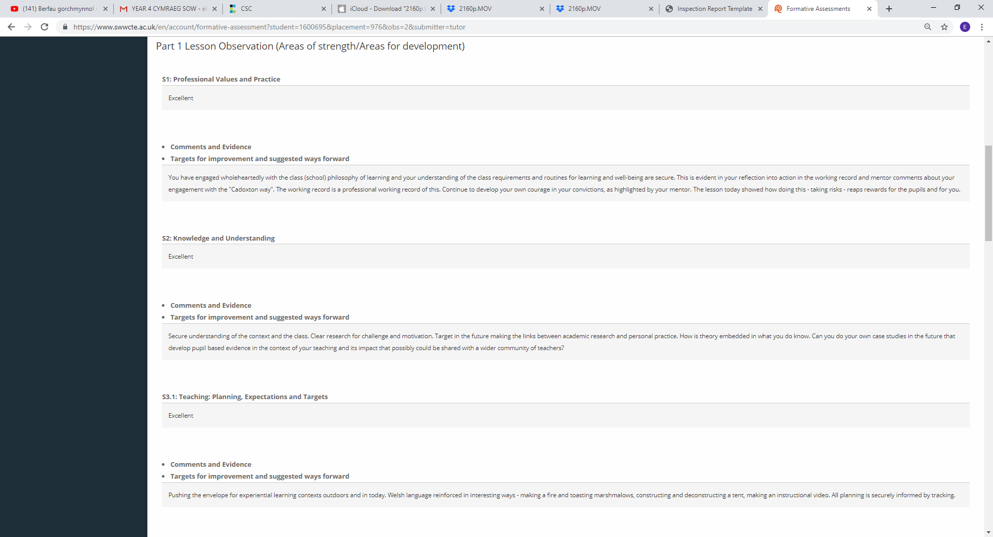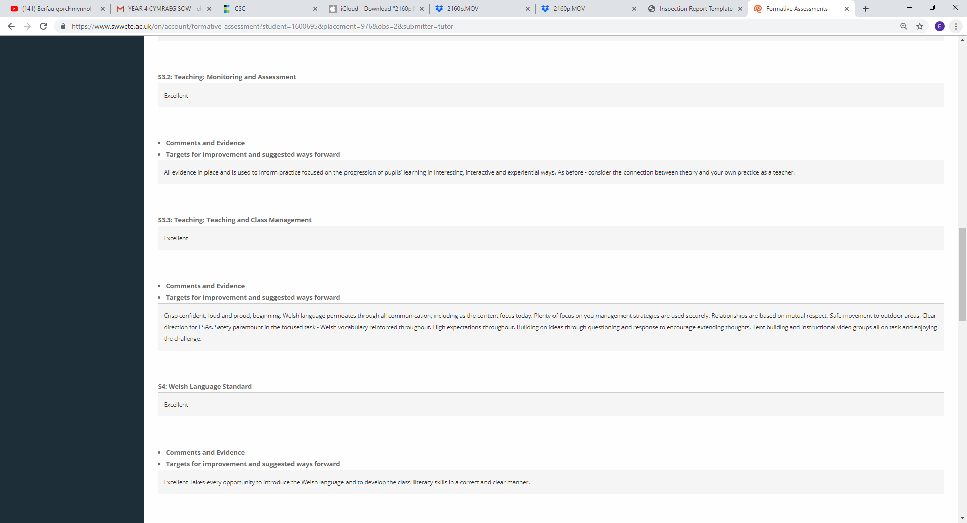

Rhestr gyfeiriadau:
Consortiwn Canolbarth y De (CCD) (Dyddiad anhysbys) Ar gael yn: https://www.cscjes-cronfa.co.uk/playlists/view/500e5d77-f5a3-4789-ab43-ee743d468e70/en#page2 (Darllenwyd 15 Ionawr 2019).
DCSF Publications.
Desailly, J. (2015) Creativity in the Classroom. London: SAGE Publications Ltd.
Donaldson, G. (2015) Dyfodol Llwyddiannus Adolygiad Annibynnol o’r Cwricwlwm a’r Trefniadau Asesu yng Nghymru. Ar gael yn: https://gov.wales/docs/dcells/publications/150225-successful-futures-cy.pdf (Darllenwyd 15 Ionawr 2019).
Estyn (2017) A report on Cadoxton Community Primary Victoria Park Road. Ar gael yn: https://www.estyn.gov.wales/sites/default/files/documents/Cadoxton%20Community%20Primary.pdf (Darllenwyd 20 Mai 2019).
Estyn. (2013) Datblygu’r Gymraeg yn y Cyfnod Sylfaen. Ar gael: https://www.estyn.llyw.cymru/sites/default/files/documents/Datblygu%27r%20Gymraeg%20yn%20y%20Cyfnod%20Sylfaen%20-%20Ionawr%202013.pdf (Darllenwyd 20 Mai 2019).
Estyn. (2018) Adroddiad Blynyddol Prif Arolygydd Ei Mawrhydi Dros Addysg a Hyfforddiant yng Nghymru. Ar gael yn: https://www.estyn.llyw.cymru/sites/default/files/documents/Estyn_Annual%20Report_Accessible_Welsh_2018.pdf (Darllenwyd 20 Mai 2019).
Griffith, A. a Burns, M. (2012) Engaging Learners. Carmarthen: Crown House Publishing.
Grigg, R. (2010) Becoming an Outstanding Primary School Teacher. Essex: Pearson Education Limited.
Hallam, S, Ireson, J. and Davies, J. (2004) ‘Primary pupils' experiences of different types of grouping in school’, British Educational Research Journal, 30 (4), tud. 515-533.
Harriman. H. (2006). The Outdoor Classroom – A Place to Learn. UK: Corner to learn Ltd.
Hart, S. et al. (2004) Learning without limits. Berkshire: Open University Press.
Richards, C. (2010) Y cyfnod Sylfaen 3-7oed: Athroniaeth, Ymchwil ac Ymarfer. Caerfyrddin: Prifysgol y Drindod Dewi Sant.
Rose, R. a Howley, M. (2007) The Practical Guide to Special Educational Needs in Inclusive Primary Classrooms. Llundain: Paul Chapman.
Yr Adran Addysg a Sgiliau (AAS)(2013) Un iaith i bawb. Caerffili: Llywodraeth Cymru.

